נושא: בראשית פרק יד, דף עבודה
מחבר: נעמה אריאל
כיתות: ז-ט
בס"ד תורה דף מספר 13
בראשית י"ד
פסוקים א – ג: מלחמה מספר 1 – מלחמת ארבעת המלכים עם חמשת המלכים
 | צד 1 | צד 2
1
2
3
4
5
גודל הממלכות
אזור הממלכות

מקום המלחמה: ___________________________________
מפת ממלכות המזרח הקדום – סמני את אזורי השליטה של הממלכים שנלחמו:
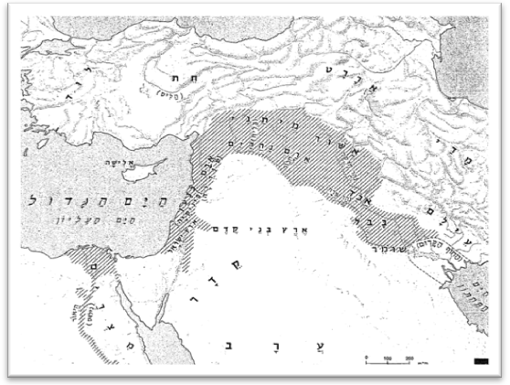

פסוקים ד- ה: הסיבה לפרוץ המלחמה , השלימי.
במהלך ____________ עבדו ממלכות שסביב ים המלח את _____________ מלך עילם,
בשנה ה – 13 הם החליטו ___________ בכדרלעומר. בשנה ה__________ כדרלעומר
והמלכים שאיתו יצאו למסע ____________ נגד על הממלכות שמרדו בו, סביב ___________.

תוצאות המלחמה: [פסוקים י- יב]
- מלכי סדום ועמורה ________ בעמק השידים שהיה מלא ____________.
- שאר הלוחמים _________ לכיוון__________.
- ארבעת המלכים לקחו את כל __________סדום ועמורה והלכו! [גם שבויים – נראה בהמשך]
- כדרלעומר לקח בשבי את ______ שהוא אחיין של _________ ואת רכושו.

פסוקים יג – טז: מלחמה מספר 2- מלחמת אברהם ב_________________
מטרת המלחמה : _____________________________
מהלך המלחמה: אברהם לוקח את _________ – חייליו, סך הכל – ________,
ורודף אחרי המלכים – עד דן. הוא ______________ע את המלכים בלילה , מכה אותם ורודף אחריהם עד _______________, הסמוכה לדמשק.
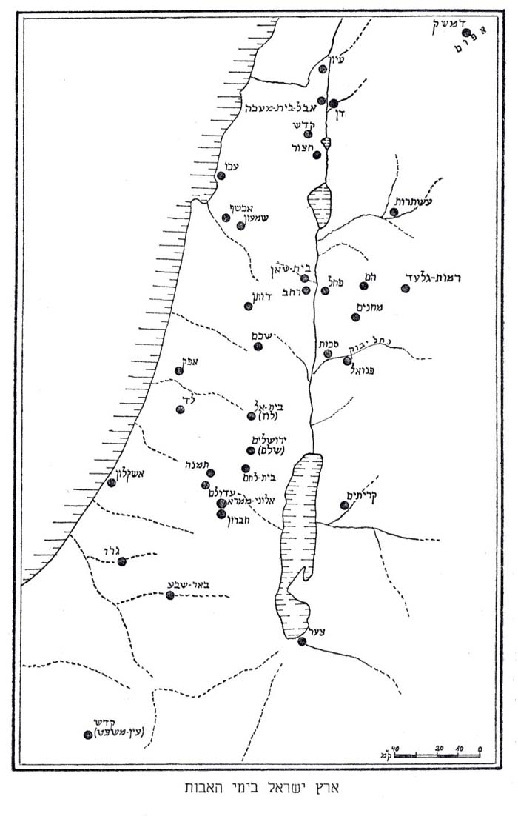
סמני את המסע שעשה אברהם על מנת להציל את לוט -

תוצאות המלחמה :
- אברהם מחזיר את _____________
- אברהם משחרר את __________ ואת רכושו מהשבי
- אברהם משיב את __________________ שנלקחו בשבי.
פסוקים י"ז עד כ"ד: תגובות המלכים בארץ ישראל אשר שמעו על מלחמתו של אברהם:
מלך סדום – 1. יוצא לקראתו –עניין של ___________________
2. מציע לו לקחת לעצמו את כל ____________, אברהם ____________.

מלכי צדק – 1. מוציא לחם ויין – עניין ____________
2. ____________ את אברהם ואת אלוקיו.
המלכים בארץ ישראל מברכים את אברהם על ניצחונו במלחמה מול ארבעת המלכים העצומים הללו, ועל החזרת השבויים והרכוש. ומבינים שמדובר בדמות מיוחדת שלה אלקים חזקים ביותר.

שיעורי בית
פרק ט"ו נפתח במילים "אחר הדברים האלה היה דבר-ה אל- אברם במחזה לאמר : אל תירא אברם".
- ממה פחד אברהם? לפי דעתך?
- עייני ברש"י – הסבירי את פחדו של אברהם על פי מה שלמדת בפרק י"ד.
"אחר הדברים האלה" - כל מקום שנאמר אחר- סמוך אחרי - מופלג (בראשית רבא)
אחר הדברים האלה- אחר שנעשה לו נס זה שהרג את המלכים והיה דואג ואומר שמא קבלתי שכר על כל צדקותי לכך אמר לו המקום [הקב"ה]: אל תירא אברם אנכי מגן לך - מן העונש שלא תענש על כל אותן נפשות שהרגת, ומה שאתה דואג על קבול שכרך - שכרך הרבה מאד.
- מהי תשובתו של הקב"ה בפרק ט"ו לחששו של אברהם?
תשובות

